Міністерство освіти і науки України
Національний технічний університет України
«Київський політехнічний інститут ім. І. Сікорського»

Кафедра інженерії програмного забезпечення в енергетиці

Лабораторна робота № 6
з курсу: «Розробка програмного забезпечення мобільних пристроїв»
За новим планом

Виконав:
студент 4-го курсу,
групи ТВ-23
Сулло Даніелє
Посилання на GitHub репозиторій:

Перевірив:
Недашківський О.Л.

Київ 2025/2026
Лабораторна робота №6
Завдання:
- побудова моделі моніторингу на основі корутин і каналів, робота з
потоками даних, трансформація, фільтрація;
- проєктування архітектури мобільного застосунку та інтерфейсу
користувача;
- проєктування та програмування генератора вхідних даних для
моніторингу на основі корутин і каналів;
- програмування і інтеграція всіх компонентів в єдиний мобільний
застосунок, що збирає, обробляє і візуалізує енергетичні дані;
- тестування застосунку та оформлення звіту з побудови мобільного
застосунку моніторингу енерговитрат.
Хід виконання:
Варіант виконання роботи – 22. Тема виконання роботи – «Система моніторингу трансформаторів». В даній програмі буде написано модель генератора даних, з певною візуалізацією для графічного інтерфейсу користувача, а також буде присутня візуалізація даних. Тобто буде певне змішування роботи. Буде приділено увагу не лише створенню різних функцій, а також буде приділено увагу і створенню більш просунотого графічного інтерфейсу користувача, порівняно з попередніми лабораторними роботами.
Виконання:
Спочатку було створено моделі даних (TransformerId, Telemetry, SeriesPoint, ProcessedTelemetry, UiState), які визначають структуру телеметричної інформації: напруга, струм, температура, коефіцієнт навантаження та стан аномалій. Ці класи слугують основою для передачі та відображення даних у програмі. Приклад наведено на рисунках 1 – 2.
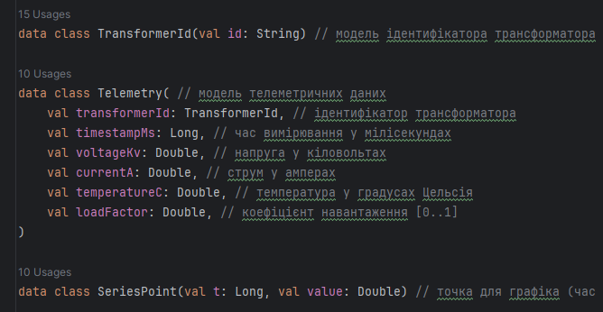
Рисунок 1 – Класи TransformerId, Telemetry, SeriesPoint
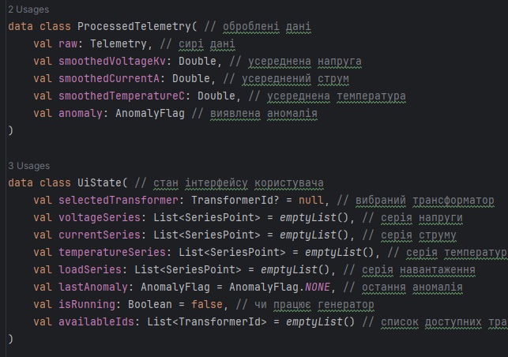
Рисунок 2 – Реалізація ProcessedTelemetry, UiState
Далі реалізовано генератор даних у класі TelemetryGenerator. Він працює на основі корутин і каналів, моделює випадкові зміни параметрів трансформатора, додає шум та імпульси, і надсилає результати у канал. Це дозволяє симулювати реальний потік даних у режимі реального часу. Рисунок 3, для більш детального пояснення.
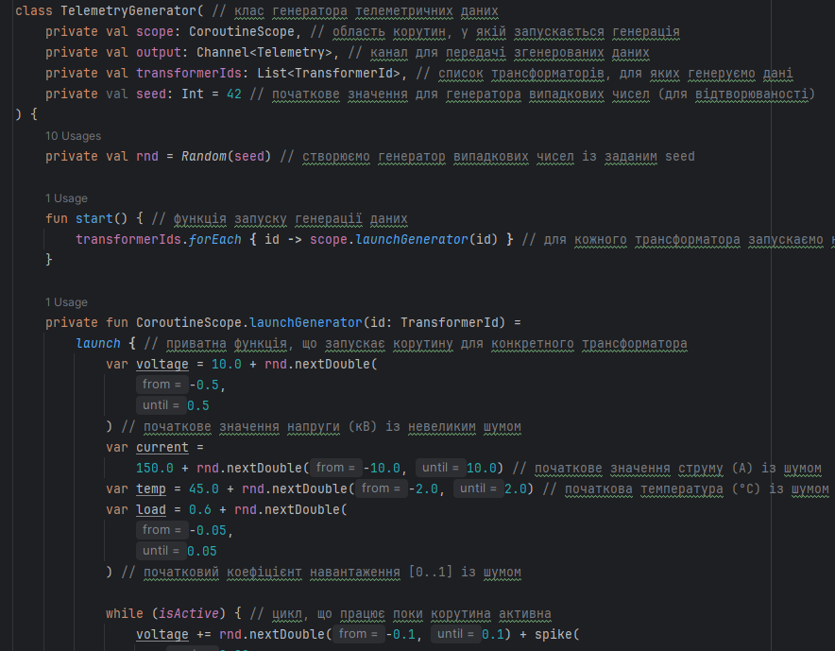
Рисунок 3 – Приклад TelemetryGenerator
Для обробки даних створено репозиторій (MonitoringRepository), який приймає дані з каналу, перетворює їх у Flow, виконує згладжування та виявлення аномалій. Тут реалізовано логіку фільтрації та трансформації, щоб користувач бачив не лише «сирі» значення, а й усереднені та проаналізовані показники. Приклад на рисунку 4.
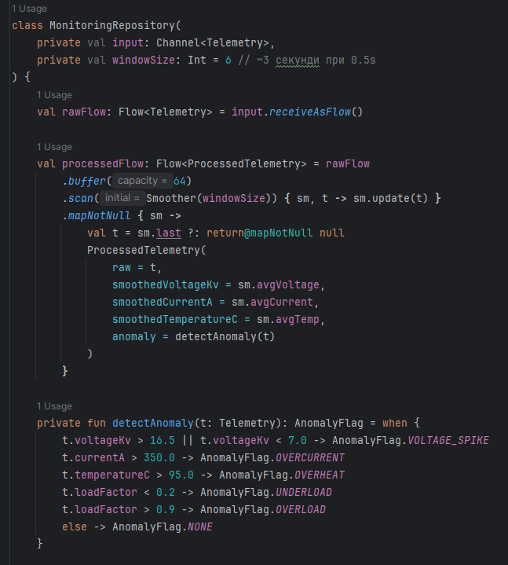
Рисунок 4 – Клас моніторингового репозиторію
У класі MonitoringViewModel реалізовано управління станом програми. Він запускає генератор, підписується на потік оброблених даних і оновлює UiState. Саме ViewModel забезпечує зв’язок між логікою обробки даних та графічним інтерфейсом користувача.
Найбільшу увагу було приділено графічному інтерфейсу користувача, який створено за допомогою Jetpack Compose. Було реалізовано екран MonitoringScreen, що відображає графіки напруги, струму, температури та навантаження у вигляді лінійних діаграм. Також додано елементи керування для вибору трансформатора та картку зі статусом аномалій. Кожен графік малюється на Canvas, що дозволяє створювати більш гнучку та сучасну візуалізацію. Більше детально наведено приклади інтерфейсу на рисунках 5-7.
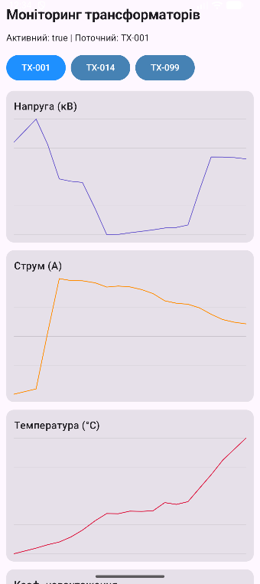
Рисунок 5 – Трансформатор ТХ-001
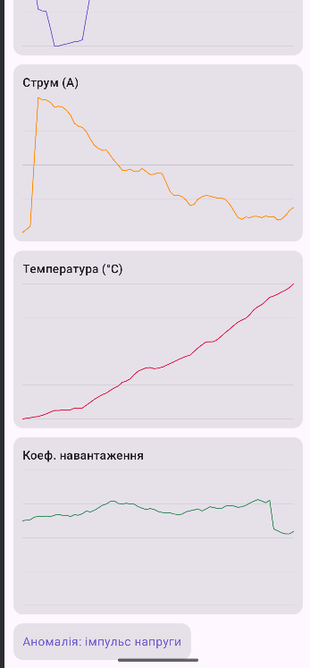
Рисунок 6 – Приклад нестандартної роботи і імпульсу напруги
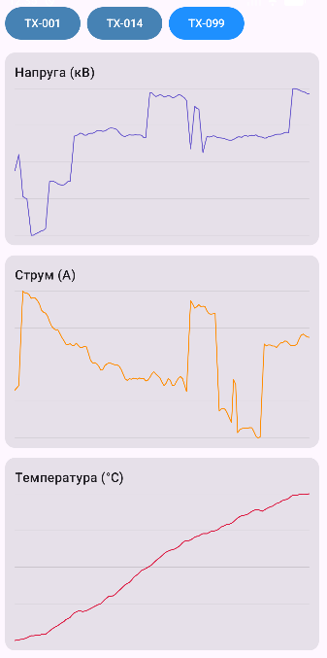
Рисунок 7 – Приклад трансформатора ТХ-099

Висновок:
Розроблений мобільний застосунок системи моніторингу трансформаторів на Kotlin із використанням Jetpack Compose, корутин та каналів дозволяє моделювати генерацію телеметричних даних, здійснювати їх обробку, фільтрацію та виявлення аномалій у режимі реального часу, а також забезпечує графічну візуалізацію ключових параметрів роботи трансформаторів. Архітектура програми побудована таким чином, щоб інтегрувати всі компоненти в єдиний застосунок: генератор даних, репозиторій для їх обробки, ViewModel для управління станом та інтерфейс користувача для відображення результатів. Використання корутин і каналів забезпечує асинхронність та ефективну роботу з потоками даних, а Compose надає сучасний, гнучкий та естетичний інтерфейс. Таким чином, поставлені завдання виконані: створено генератор вхідних даних, побудовано модель моніторингу, спроєктовано архітектуру та інтерфейс, інтегровано всі компоненти в єдиний застосунок і проведено тестування. Отриманий результат демонструє можливість практичного застосування технологій Kotlin, корутин, каналів та Jetpack Compose для побудови систем моніторингу енергетичних об’єктів, що може бути розширено для реальних промислових сценаріїв.

